
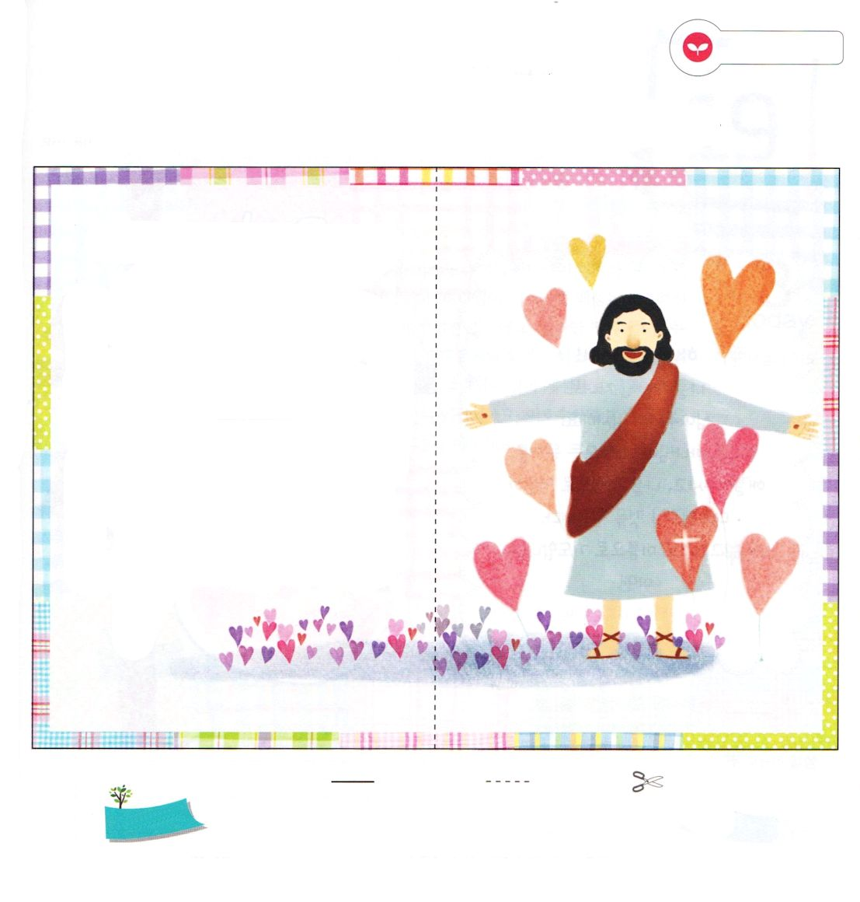
かみさまの けいかくを
しっています

創世記45:7～8 それで神は私をあなたがたより先にお遣わしになりました。それは、あなたがたのために残りの者をこの地に残し、また、大いなる救いによってあなたがたを生きながらえさせるためだったのです。だから、今、私をここに遣わしたのは、あなたがたではなく、実に、神なのです。神は私をパロには父とし、その全家の主とし、またエジプト全土の統治者とされたのです。

げつようび

いまは情報化時代です。インターネットには、多くの情報があふれていますが、世の中の知識では絶対に神様に会うことはできません。ただイエス・キリストを通してだけ、神様に会って幸せに生きることができます。それなら、私を救われた神様の計画はなんでしょうか。
神様は、私たちを通して全世界に福音を伝えることを望んでおられます。福音を伝えなさいと私たちを他の人より先に呼ばれて、伝道者という使命をくださいました。私たちは多くの人と時代を生かす伝道者です。それゆえ、いつも「私は世界福音会に用いられる主人公だ」と考えながら、プライドを持たなければなりません。私たちを救って大切な福音を伝える使命をくださった神様に感謝する一日を送りましょう。
2015.01.31 産業宣教メッセージ

でんどう
きょうの
きょうの
いのり
Ⅱれきだい29～30
きょうの
みことば
いちにち １しょう かみさまの
みことばを よもう！

ていこくいのりに せいこうしたら チェックしよう
もくそうしよう

みことばを
てきようしよう

子ども伝道トラクト
お友だちへ、プレゼントだよ！
きれいに切り取って私だけの伝道トラクトを作りましょう

お友だちへ！イエス様をキリストと
信じれば、どうなるか知ってる？
イエス様を信じれば、神の子どもに
なって、イエス様のお名前でなんでも
求めれば、答えられるよ。
そして、神様はすべてのことを聖霊で
導いてくださって、サタンの権威を
打ち砕いてくださって、私たちを
守ってくださるよ。
そして、神の子どもになれば、
天国の民になって、全世界に福音を
伝える祝福を受けるようになるよ！
さぁ、いっしょに神の子どもになる
お祈りを読んでみよう！

つぎのページと おもてうらで はりあわせて つかってください

おいのり
しよう

父なる神様！私を救ってくださって、福音を伝える伝道者として呼んでくださって、ありがとうございます。イエス・キリストのお名前によってお祈りします。アーメン


まえのページと おもてうらで はりあわせて つかってください

父なる神様！
私を神の子どもとして
くださったことを
ありがとうございます。
これから、神様が私のすべての
問題を解決してくださって
私を聖霊で永遠に治めて
くださることを信じます。
イエス・キリストのお名前に
よってお祈りします。
アーメン

おいのり
しよう

父なる神様！私といつもともにいてくださってありがとうございます。ヨシュアのように私を通して神様が生きておられることをあかししてください。アーメン

かみさまが いつでも
ともに おられます

士師2:6～7 ヨシュアが民を送り出したので、イスラエル人はそれぞれ地を自分の相続地として占領するために出て行った。民は、ヨシュアの生きている間、また、ヨシュアのあとまで生き残って主がイスラエルに行なわれたすべての大きなわざを見た長老たちの生きている間、主に仕えた。

ほ
いく
えん
かようび

ヨシュアは、荒野を通過しながら体験した数多くの困難の中で、神様がともにおられる力を生き生きと体験しました。カナンの人々が「神様がイスラエルの民を守られる」といううわさをして、ぶるぶる震え、暗やみの勢力が崩れたのです。カナンの地に入るのは、神様の絶対的な計画であったため、どんな問題や環境も、イスラエルの民を防ぐことはできませんでした。
むしろ荒野で起きた奇跡は、神様が生きておられると証明しました。私たちもまた、神様の絶対的な計画を体験する主人公です。ヨシュアが受けた答えを、私たちも体験することができるように、神様のみことばをにぎって祈りましょう。
2015.02.22 インマヌエル教会聖日1部

でんどう
きょうの
きょうの
いのり
Ⅱれきだい31～32
きょうの
みことば
いちにち １しょう かみさまの
みことばを よもう！

ていこくいのりに せいこうしたら チェックしよう
もくそうしよう


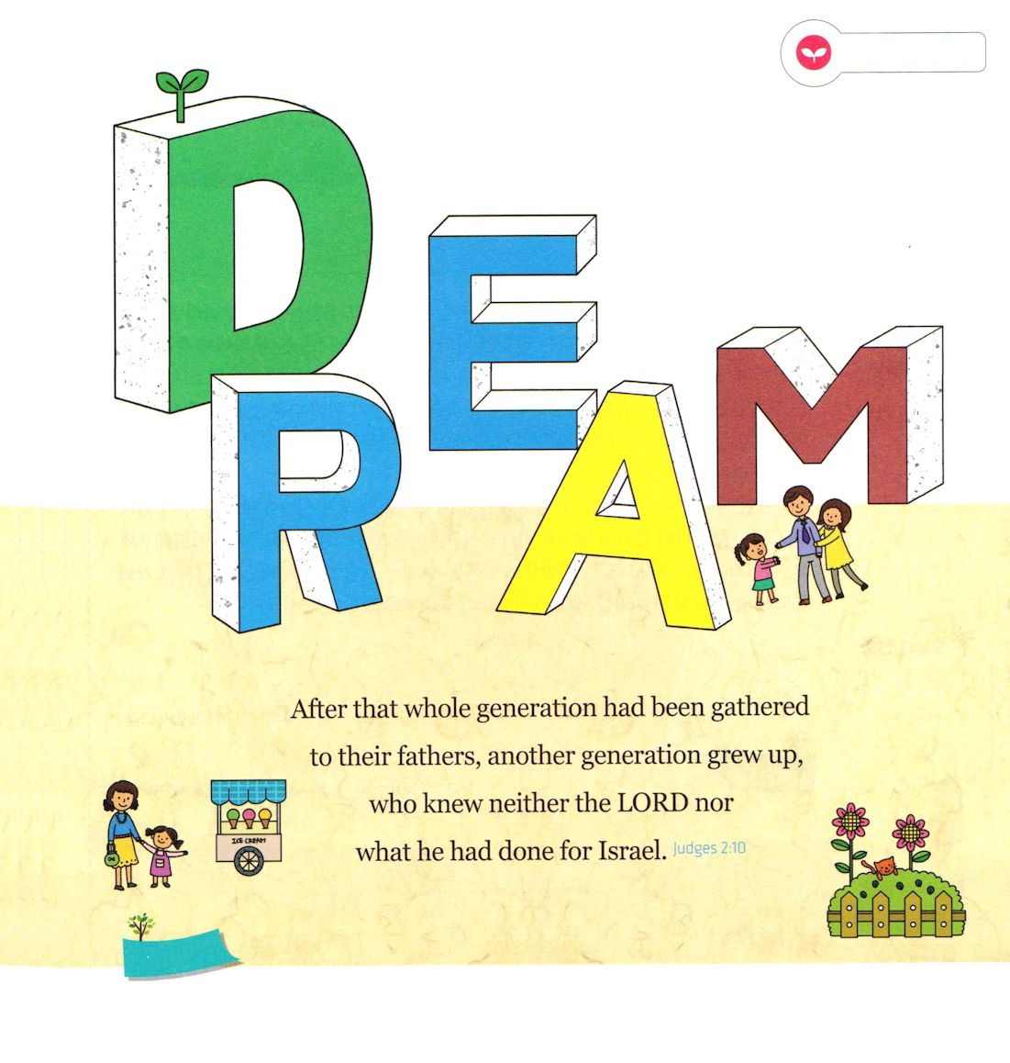
まず れいてきな ちからを
うけよう

士師2:10 その同世代の者もみな、その先祖のもとに集められたが、彼らのあとに、主を知らず、また、主がイスラエルのためにされたわざも知らないほかの世代が起こった。

すいようび

イスラエルの民がカナンに入った後に生まれた次世代は、門柱に羊の血をぬって出エジプトをした事実、紅海とヨルダン川の奇跡など数多くの危機の中で勝利するようにされた神様の働きを知りませんでした。その結果、どうなったでしょうか。次世代は、結局、神様の約束を忘れて堕落してしまったのです。
イスラエルの次世代がした失敗を繰り返さないように、私たちが必ずしなければならないことがあります。それは霊的な力を先に得ることです。神の子どもは、イエス・キリストの御名によって祈ることができる権威、礼拝とみことばで答えを受ける奥義を持っています。祈りとみことばを通して神様がくださる力を得てこそ、勉強がよくてきて、友だちとも楽しく過ごせます。これから、すべてのことを始める前に、先に祈りとみことばで神様がくださった力を受けることを約束しましょう!
2015.02.22 インマヌエル教会聖日２部

でんどう
きょうの
きょうの
いのり
Ⅱれきだい21～22
きょうの
みことば
いちにち １しょう かみさまの
みことばを よもう！

ていこくいのりに せいこうしたら チェックしよう
もくそうしよう

みことばを
てきようしよう
英語で聖句を
まなぼう

おいのり
しよう
父なる神様！すべてのことをはじめる前に、神様がくださるみことばをにぎって祈る人にならせてください。イエス・キリストのお名前によってお祈りします。アーメン



イエス・キリストは すべてです

マタイ16:16 シモン・ペテロが答えて言った。「あなたは、生ける神の御子キリストです。」

もくようび

ヨハネ19章30節には、イエス様が十字架で死んで復活して、私たちのすべての問題に勝つキリストになられたというみことばが出てきます。イエス・キリストは私たちに充分で、完全で、すべてである方です。ところが、この事実を信じなかったり、イエス・キリストだけではたりないと感じる人もいます。結局、たりないことを満たすために、他のものを探すようになって、そうするうちに思う通りにならなければ失望するようになります。また、何もしたくない状態に陥ったりもします。
神の子どもである私たちにも、ときどき神様がおられない空席ができてサタンにだまされます。そのようなときは、サタンが機会を利用しないように、神様に「聖霊で満たしてください」と祈ってみましょう。それから、「イエス・キリストおひとりだけで幸せな人にならせてください」と祈ってみましょう。神様は、私たちをイエス・キリストの証人としていってくださるでしょう。
2015.02.12 第19次世界宣教大（合宿）1講

でんどう
きょうの
きょうの
いのり
Ⅱれきだい35～36
きょうの
みことば
いちにち １しょう かみさまの
みことばを よもう！

ていこくいのりに せいこうしたら チェックしよう
もくそうしよう

みことばを
てきようしよう
私の頭の中は、なにがいっぱいなのかな。
私の脳の構造をえがいてみましょう。

おいのり
しよう

父なる神様！イエス・キリストただおひとりで、幸せな人になりますように。イエス・キリストのお名前によってお祈りします。アーメン
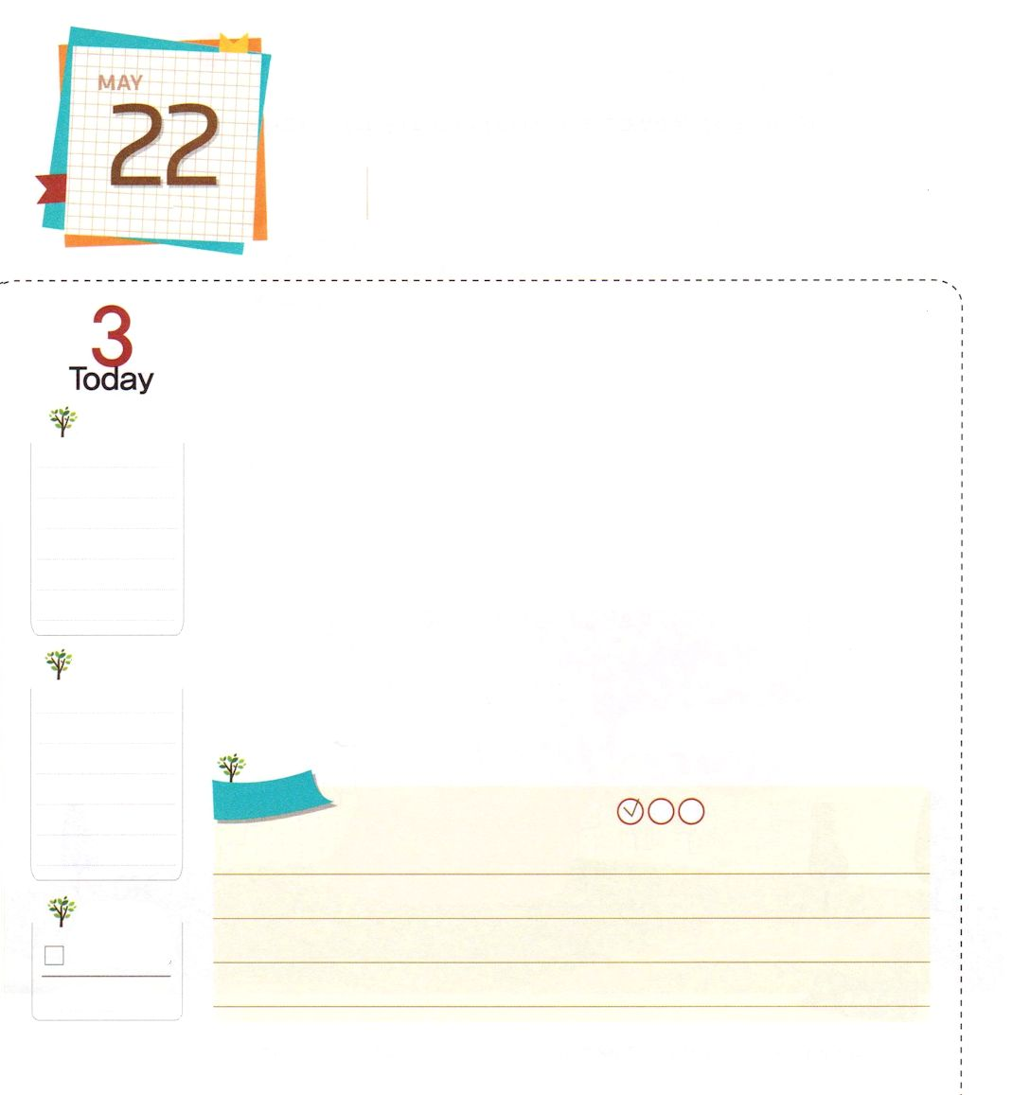
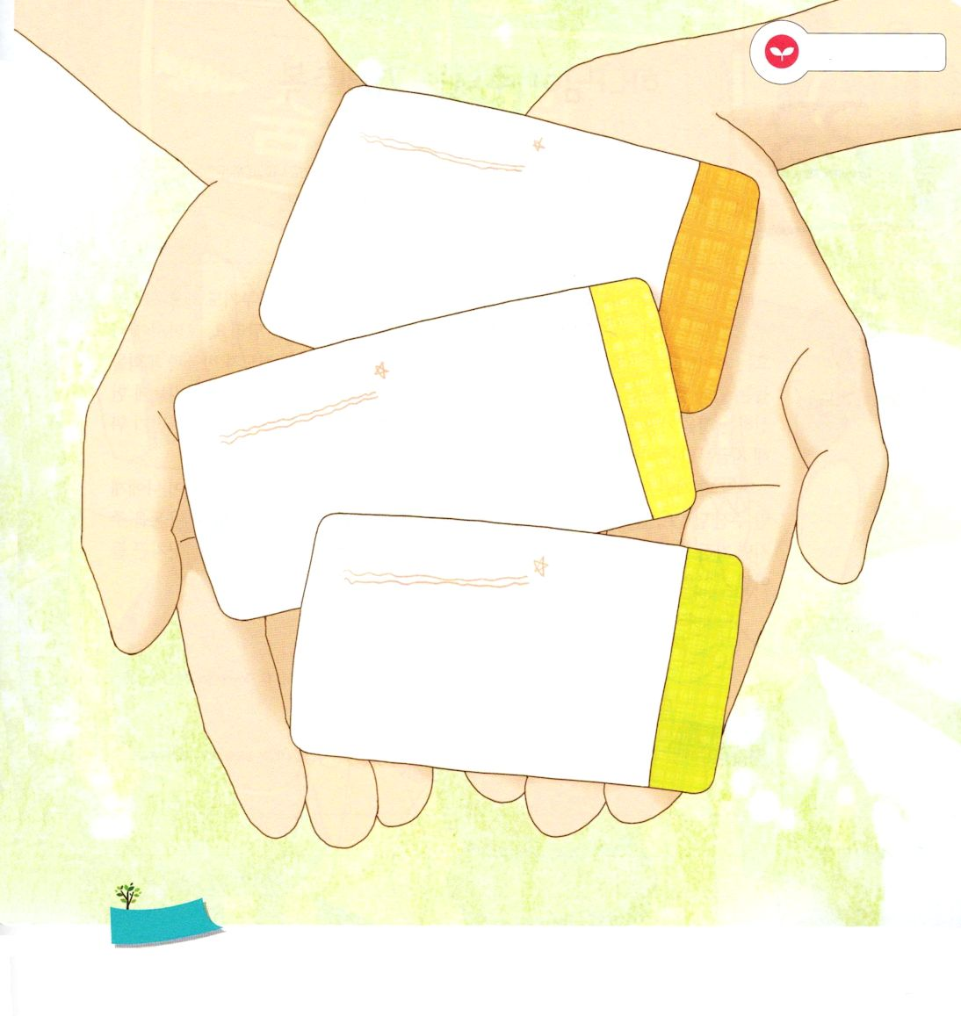
ふくいん ぶんかを つくろう

Ⅲヨハネ1:2 愛する者よ。あなたが、たましいに幸いを得ているようにすべての点でも幸いを得、また健康であるように祈ります。

きんようび

イエスがキリストだという事実をにぎって祈れば、神様の力が生まれます。また、どんな事でも挑戦することができる力ができます。力ができれば、どんな暗やみの勢力も勝てます。
朝に起きたら、その日にあることと、出会いをおいて神様の計画が発見できますようにと祈りましょう。昼になれば、祈ったことがどのように成されているのかよく見てみましょう。また、夜になれば、神様が私にくださった一日の間の出会いとできごとを整理して、感謝と反省の時間を持ってみましょう。
このように朝、昼、夜の祈り（24時祈り）を持続すれば、私がいる場所の暗やみの勢力がぶるぶる震えて逃げるでしょう。自然に、暗やみの文化が崩れて、福音文化ができます。これからは、祈りで福音文化をリードする神の子どもになると約束しましょう!
2014.02.12 第19次世界宣教大会（合宿）2講

でんどう
きょうの
きょうの
いのり
Ⅱれきだい1～2
きょうの
みことば
いちにち １しょう かみさまの
みことばを よもう！

ていこくいのりに せいこうしたら チェックしよう
もくそうしよう

みことばを
てきようしよう

おいのり
しよう

父なる神様！朝、昼、夜の祈りを通して、神様がくださる力を受けて、福音文化をリードする人にならせてください。イエス様のお名前によってお祈りします。アーメン
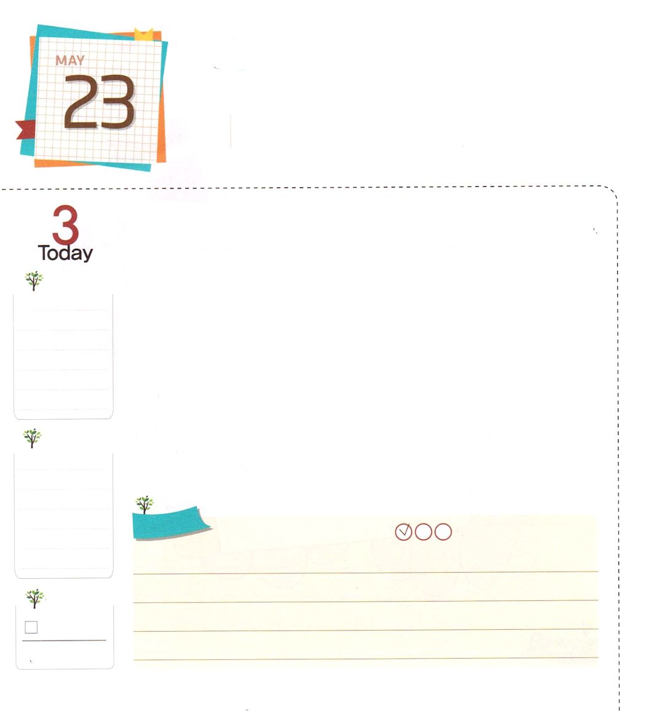
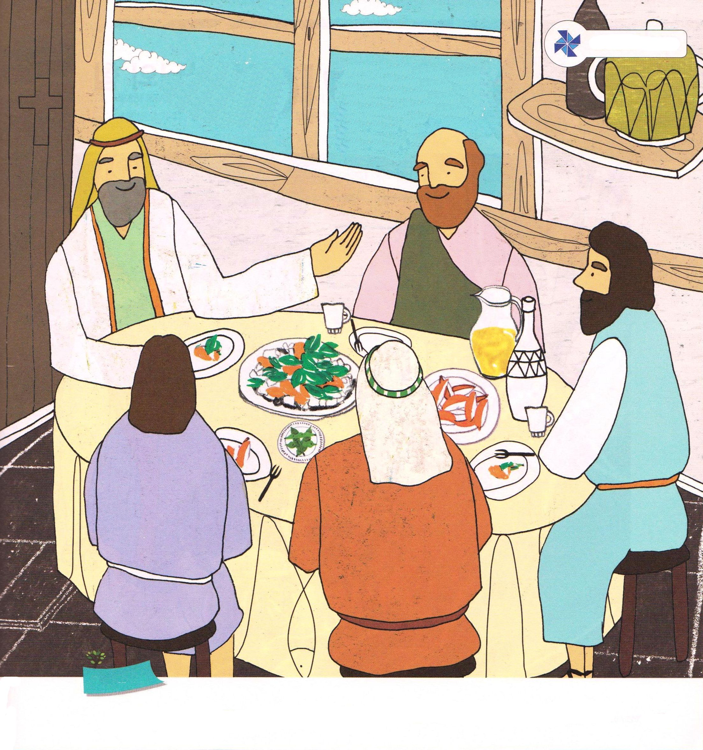
かみさまが くださる
けいざいの しゅくふく

ローマ16:23 私と全教会との家主であるガイオも、あなたがたによろしくと言っています。市の収入役であるエラストと兄弟クワルトもよろしくと言っています。

どようび

神様を知らない人たちは、たくさんお金をかせぐために生きて、お金のために争ったりもします。また、とてもお金をむだづかいしたりもしますね。しかし、神様を愛する人々は違います。ローマ人への手紙に出てくるガイオを見てみましょう。ガイオは、神様が祝福された経済を通して伝道者のパウロと教会を助けることを先に立ってした人でした。神様は、伝道者、宣教師を助けて教会を生かすことに献身することを最も希望されるということをよく知っていました。私たちもガイオのように経済祝福を受けるために、今から準備しなければなりません。
まず、霊的な力（祈り）を養って、勉強に最善をつくさなければなりません。その中で神様が私にだけくださったタラントを発見すれば、福音エリートになるのは問題ありません。また、パパやママがおこづかいをくれれば、まず最初に献金するお金をあらかじめ計画してみましょう。今から献金する習慣を少しずつ持っていれば、ガイオが受けた経済祝福を受ける日は遠くないでしょう!
2005.12.17（レムナント伝道学メッセージ16講）

でんどう
きょうの
きょうの
いのり
Ⅱれきだい3～4
きょうの
みことば
いちにち １しょう かみさまの
みことばを よもう！

ていこくいのりに せいこうしたら チェックしよう
もくそうしよう

たのしくあそぼう

えを さがそう
さかな、ろうそく ほん
じゅうじか ふたば

私たちが勝利することができる秘訣に従って道を進みましょう

おいのり
しよう
父なる神様！伝道、宣教、教会に献身したガイオのような人にならせてください。イエス・キリストのお名前によってお祈りします。アーメン

